|  |  |  |
| --- | --- | --- |
| Versión: v_01  Fecha: 21/09/2023 |  |  |

|  |
| --- |
| Manual Usuario Software Encuestas y Sorteo de Emisora |



|  |  |  |
| --- | --- | --- |
|  |  |  |

|  |  |  |  |
| --- | --- | --- | --- |
| Cliente | María Andrea Perdomo Lozada | | |
| **Proyecto** | Software de encuestas y sorteos para emisoras | | |
| **Entregable** | Manual de Usuario | | |
| **Autor** | Johan Calderón Perdomo  Mayra Alejandra Tamayo | | |
| **Versión/Edición** | 01 | **Fecha Versión** | 21/09/2023 |
| **Aprobado Por** |  | **Fecha Aprobación** |  |
|  |  | **N° total de paginas** |  |

|  |  |  |  |
| --- | --- | --- | --- |
| Versión | Causa del cambio | Responsable del cambio | Fecha del Cambio |
|  |  |  |  |
|  |  |  |  |
|  |  |  |  |

**Registro de Cambios**

TABLA DE CONTENIDO

1. INFORMACIÓN DEL PRODUCTO 4

1.1 Objeto 4

1.2 Alcance 4

1.3 Funcionalidades 4

1. DESCRIPCIÓN DE LOS ASPECTOS FUCIONALES 5

2.1 Prerrequisitos para el uso del software 5

2.2 Pasó a Paso de las funciones 5

1. INFORMACIÓN FINAL 11

3.1 Solución de problemas 11

3.3 Glosario 11

# InformaciÓn del producto

## Objeto

El Manual de Usuario del Software Encuestas y Sorteos para emisoras proporciona información detallada sobre cómo utilizar nuestro software diseñado para emisoras de radio que desean realizar encuestas y sorteos interactivos con su audiencia. Este manual está destinado a ayudar a los usuarios a familiarizarse con las funciones del software y a utilizarlo de manera efectiva.

Transparencia, seguridad y confiabilidad en la realización de los sorteos y encuestas.

## Alcance

El usuario puede crear, gestionar y editar encuestas, así como llevar a cabo sorteos de manera eficiente y automatizada, el usuario puede acceder a los resultados de encuestas y ver los nombres de los ganadores de sorteos en vivo, proporcionando una experiencia interactiva y atractiva para los oyentes.

Oyentes pueden acceder y responder a encuestas publicadas a través de la emisora para así mismo poder Registrarse para participar en sorteos en vivo o programados,

Proporcionar información requerida para la participación en sorteos; los oyentes pueden ver el nombre del ganador del sorteo.

## Funcionalidades

Creación de Encuestas

* Creación y edición de encuestas con diversas preguntas y formatos.
* Personalización de encuestas con branding de la emisora.
* Programación de encuestas para su publicación en línea.

Sorteos Interactivos

* Configuración de sorteos en vivo durante programas de radio.
* Selección aleatoria de ganadores en tiempo real.
* Registro de participantes y validación de entradas.

Gestión de Participantes

* Registro de participantes en encuestas y sorteos.
* Almacenamiento seguro de datos de participantes.

# descripción de los aspectos funcionales

## 2.1 Prerrequisitos para el uso del software

* Los usuarios deben contar con acceso a una computadora personal, tableta o dispositivo móvil que sea compatible
* Contar con una conexión a internet estable
* Conocer la forma en la que opera tu dispositivo
* Navegador Web Actualizado

## Pasó a Paso de las funciones

1. como primer punto vamos a encontrar la pantalla principal, la cual contiene dos botones, cada uno de estos botones nos abren una nueva ventana.

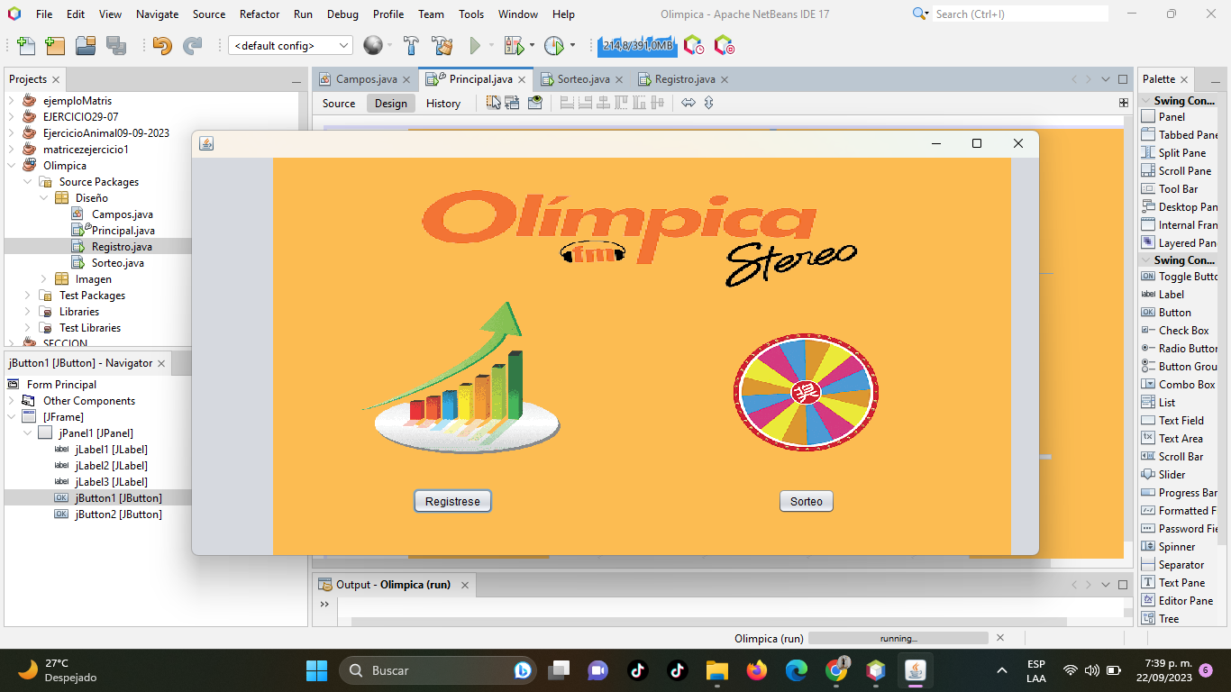

1. Al oprimir el botón de registrarse, el cual se encuentra ubicado en la parte inferior izquierda de la pantalla, automáticamente se desplegará una ventana nueva, la cual contiene un formulario de registro.

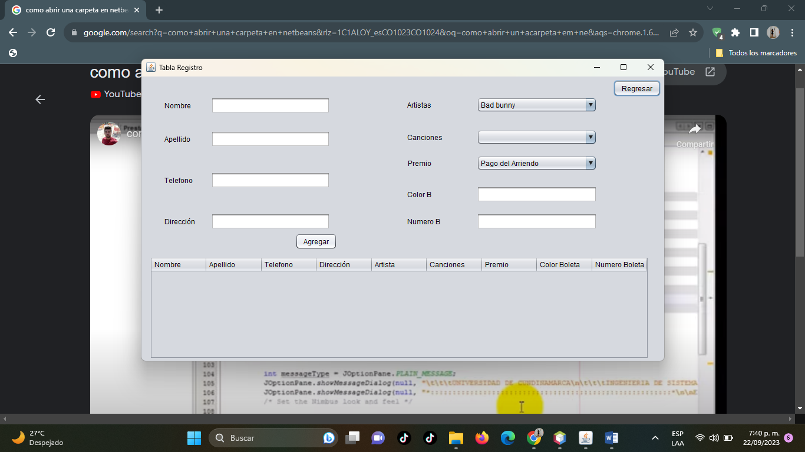



En este formulario el oyente puede plasmar sus datos personales, escoger su artista favorito, sus canciones, y a qué premio quiere concursar; lo cual es fundamental para poder participar en el sorteo.

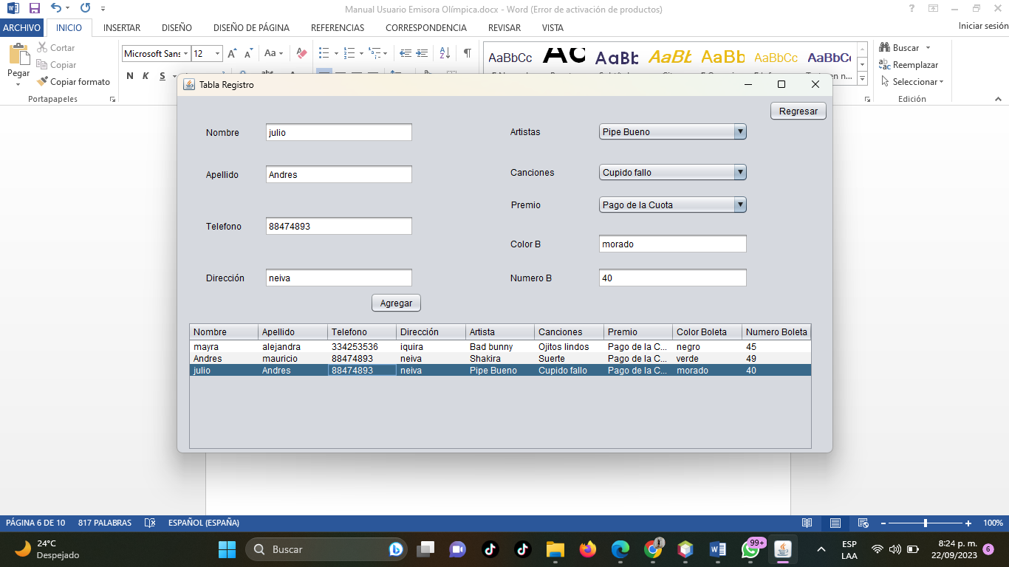

En la parte inferior izquierda encontramos un botón con el nombre de Agregar; este cumple la función de guardar nuestra información, para poder quedar agregados a la tabla del sorteo, se da clic en el cuando terminemos de plasmar nuestra información, es obligatorio que todos los campos del formulario estén completados ya que si se encuentran campos vacíos la aplicación no nos va a dejar guardar nuestro registro.



En esta misma ventana, en la parte inferior encontramos una tabla, la cual contiene los resultados de cada uno de los registros.

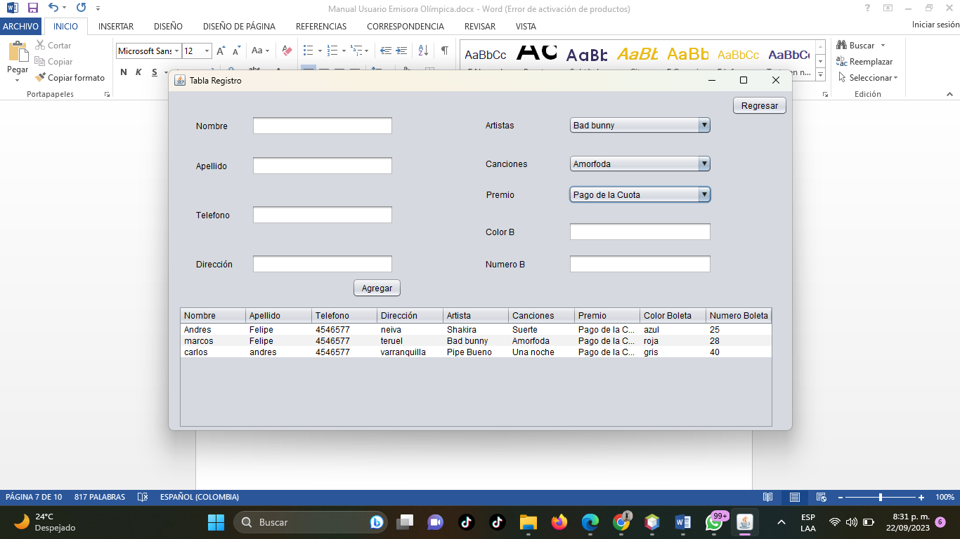

En la parte superior derecha encontramos un nuevo boton, que tiene como nombre Regresar, este cumple la fuincion de llevarnos de nuevo a la pantalla principal.





1. Cuando volvemos a ubicarnos en la pantalla principal, encontramos un botón que lleva como nombre sorteo, este se encuentra ubicado en la parte inferior derecha de la pantalla; cuando damos clic en el automáticamente se desplegará una nueva ventana, la cual contiene la información del sorteo.

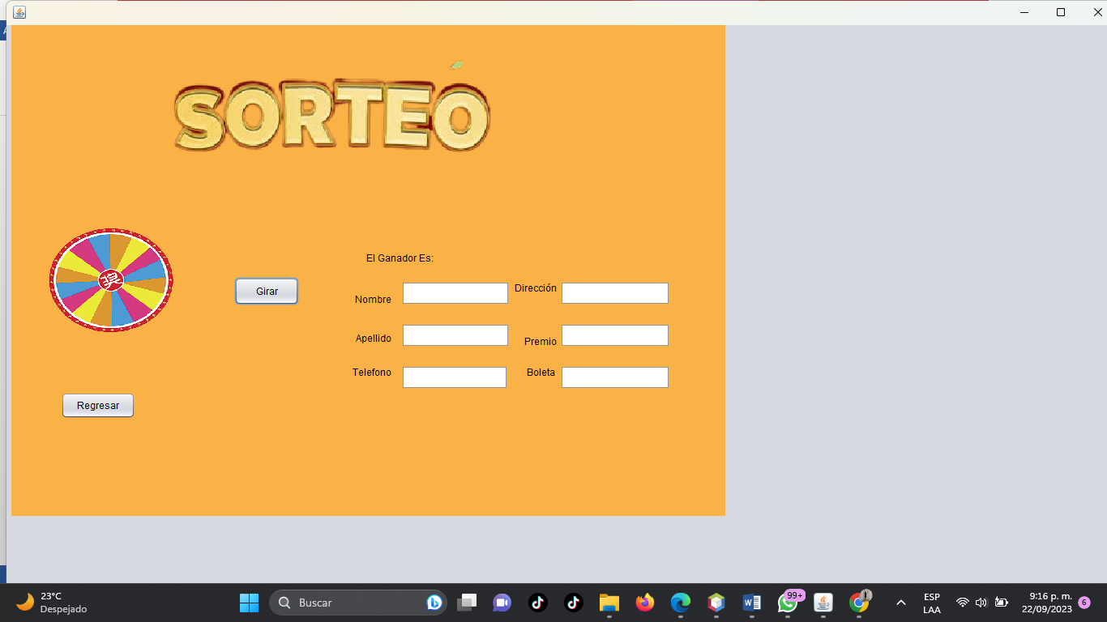



En esta ventana encontramos la ruleta del sorteo y al frente de esta encontramos un botón nuevo que tiene como nombre Girar el cual ejecuta el sorteo y genera el oyente ganador.



Los datos del oyente ganador, se almacenaran en las diferentes casillas que se encuentran en la parte inferior derecha de la ventana.

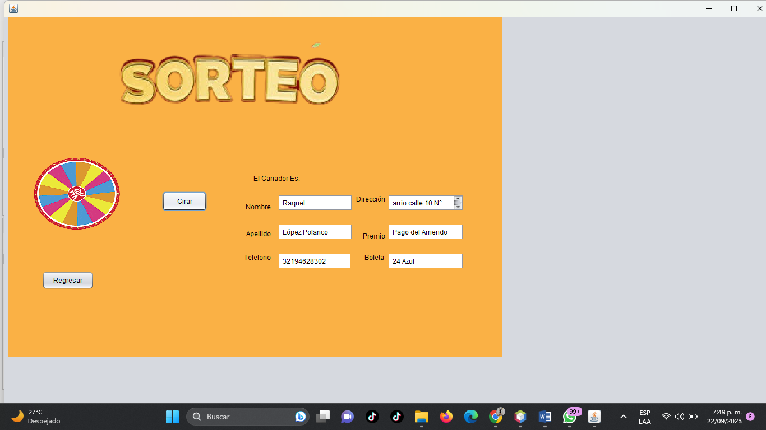

En la parte inferior izquierda encontramos un nuevo boton, que tiene como nombre Regresar, este cumple la fuincion de llevarnos de nuevo a la pantalla principal.





# Informacion final

## 3.1 Solución de problemas

* **Problemas Más comunes**

1. ****Problemas de conectividad o acceso al software de la emisora.

Verificar la conexión a internet y asegurarse de tener acceso adecuado al software de la emisora.

1. Fallos técnicos que impiden la realización de encuestas o sorteos.

Contactar al soporte técnico del software para resolver los fallos técnicos.

1. Incompatibilidad del software con el dispositivo utilizado por el usuario.

Verificar los requisitos para asegurarse de que sea compatible con el dispositivo utilizado por el usuario.

## 3.3 Glosario

|  |  |
| --- | --- |
| Termino | Descripción |
| Mapa de navegación | Esquema que representa la estructura general de un sistema |
| Usuario | Persona que opera y utiliza un sistema |
| Funciones | Actividad particular que realiza una persona o cosa dentro de un sistema de elementos con un fin determinado |
| Manual de Usuario | Es el documento que permite a las personas que utilizan un sistema de información su entendimiento y uso. |
| software | Conjunto de programas y rutinas que permiten a la computadora realizar determinadas tareas |
| branding | imagen que se proyecta ante el público en general y busca establecer los valores y la identidad de la organización |
| Navegador Web | programa que permite ver la información que contiene una página web |
| Incompatibilidad del software | La incompatibilidad de un software es una característica de componentes de software que no pueden funcionar satisfactoriamente en diferentes dispositivos conectadas por una red informática |
| Requisitos | descripción de lo que un programa de software en particular debe hacer |
| Compatible | Que puede estar, funcionar o coexistir sin impedimento con otra |